Edukacinis užsiėmimas „Koks ponas, toks ir tarnas“ Rokiškio krašto muziejuje
Sukūrė: Panevėžio kraštotyros muziejaus Edukacijos ir informacijos skyrius: Vaida Goberienė, Loreta Baltutytė, Raimonda Gvozdienė, Giedrė Baltuškienė.

Tikslinės grupės: moksleiviams iki 7 klasės (nuo 5 klasės), vyresnių klasių moksleiviams, jaunimui, suaugusiems, specialių poreikių turintiems lankytojams ( neišskiriame ligos ar negalios, siūlome veikti pagal muziejaus pritaikymo neįgaliesiems galimybes), šeimoms, kitataučiams, bedarbiams
Pagrindinis eksponatas – pati muziejaus vieta – dvaras ir jo interjeras. XVIII a. pab. – XX a. pr. Rokiškio dvaro sodyba priklausiusi grafams Tyzenhauzams.
Pati muziejaus įsikūrimo vieta diktuoja temą – dvaras. Grafai ir grafienės, dvaro menės ir puošnios suknelės – jau matyta. Šįkart, šia edukacine programa siūlome pažvelgti į paslaptingesnį dvaro tarnų – liokajų, kambarinių, auklių, virėjų ir kt. gyvenimą. Maži kambarėliai rūmų rūsiuose slepia daug paslapčių. Ši edukacinė programa jas ir pravers.
Tai interaktyvi edukacinė programa, kur kiekvienas dalyvis tarsi laiko mašina sugrįžta į XIX a. dvaro tarnų gyvenimus.
Tarnai – tarsi dvaro gyvenimo pamatas: ant jų laikosi viskas – sotūs grafų pilvai, parinktos gražiausios suknelės, išauklėti vaikai, išpuoselėti sodai, minkščiausios lovos. O kaip būti geriausiu tarnu? Atskleisime jums šią paslaptį. Pristatome specialią tarnų mokyklą – kur programos dalyviai pasidalinę į dvi grupes mokysis darbo, elgesio ir etiketo subtilybių: kaip pakloti lovas, kaip patarnauti grafienei, kaip parinkti tinkamus rūbus grafams, kaip auklėti vyresnius grafų vaikus ir kaip vystyti mažuosius dvariškius. Nebus apsieita ir be lauko darbų, skalbimo, lyginimo, parko ir gėlynų priežiūros, darbų arklidėse.
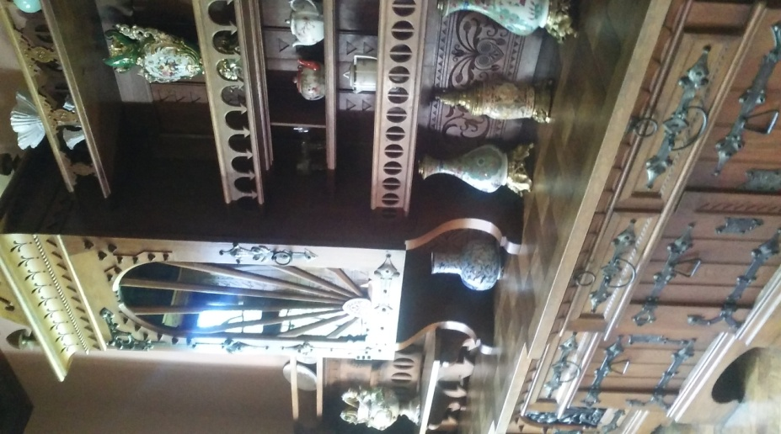
Darbų gausoje išalkote? Deja, jums pietauti dar ne laikas... Persikelsime į virtuvę – čia mokysimės serviruoti stalą, sudaryti dienos meniu, parinkti ir apskaičiuoti reikalingus produktus, kad įtiktumėme visiems grafų poreikiams.
Po darbų ir patys tarnai prisėda prie atskiro stalo: puodeliui arbatos ar dubenėliui sriubos. Aptaria dienos darbus ir tarnų gyvenimo subtilybes.
Ši programa ne tik supažindina su dvaro personalo pareigomis, leidžia pajusti to meto gyvenimo skonį, bet ir moko, kad savo asmeniniame gyvenime reikia būti organizuotam, pareigingam, atsakingam, pagarbiam.
Programos eiga
Dalyviai pasiskirsto į dvi grupes – lauko ir vidaus darbams – kurios vėliau apsikeičia. Pasiskirsto pareigomis: kas auklė, virėjas, kambarinė, liokajus, kas sodininkas, kumetis. Pasipuošia atitinkamais aksesuarais (pirštinaitėmis, prijuostėmis) ir lydimi dviejų edukatorių – ekonomų – leidžiasi į darbus. Dirbant darbus – skalbiant, lyginant, prižiūrint vaikus, tvarkant kambarius ir klojant lovas – edukatoriai pasakoja apie dvaro gyvenimą, grafų ir tarnų santykius ir neretai atskleidžia ne vieną pikantišką dvaro gyvenimo paslaptį.
Po darbų visi susirenka pietums, kur aptaria dienos darbus, dvaro tarnų gyvenimą ir pasidalina programos dalyvių įspūdžiais.
Priemonės
Aprangos detalės: edukatorių – ekonomių – suknelės. Aprangos detalės dalyviams: baltos pirštinaitės liokajams, puošnios baltos prijuostės kambarinėms ir auklėms, kepurės virėjams, tamsios prijuostės ir pirštinės lauko darbams – sodininkams, skalbėjams, gyvulių prižiūrėtojams.
Interjero detalės ir programai reikalingos priemonės:
Priemonės lauko darbams: skalbimo, lyginimo priemonės (galima pasigaminti eksponatų kopijas), žirgo manekenas ir reikmenys jam pakinkyti, sodininko žirklės, grėbliai, kastuvėliai.
Vidaus darbams: lova, patalynė, staltiesės, vystyklai, kūdikis-lėlė, rankšluosčiai, servetėlės, serviravimo indai, indai programos dalyvių pietums – arbatai ar sriubai. Reikalingos rašymo priemonės, rašalas. Pasigaminti dvaro ūkio ir kitų knygų kopijas.
Žmogiškieji ištekliai: du edukatoriai ekonomų vaidmenyje, turint daugiau išteklių, gali būti ir vyriausias virėjas, sodininkas.
Norint įgyvendinti šią edukacinę programą, siūlytume ieškoti rėmėjų ar projektinių lėšų.

